Родители детей - инвалидов

получают землю бесплатно
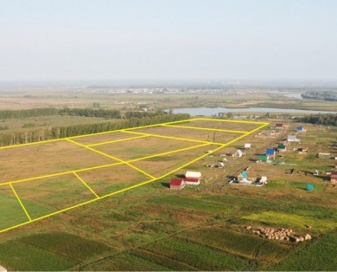
Губернатор Тульской области Владимир Груздев подписал Закон Тульской области «Об установлении случаев предоставления земельных участков, находящихся в государственной или муниципальной собственности отдельным категориям граждан в собственность бесплатно».
Закон установил, что гражданам РФ, постоянно проживающим на территории Тульской области, предоставляются в собственность бесплатно земельные участки, находящиеся в государственной или муниципальной собственности, в случаях:
- если они удостоены звания Героя Советского Союза, Героя Российской Федерации, Героя Социалистического Труда, Героя Труда Российской Федерации либо являются ветеранами Великой Отечественной войны или полными кавалерами ордена Славы, ордена Трудовой Славы;
- если они воспитывают ребенка-инвалида или детей-инвалидов, не достигших на день обращения за предоставлением в собственность земельного участка возраста 18 лет.

